**6. Stůl na stolní tenis – Petr Baričiák**

Odůvodnění- možnost vyzkoušení hry stolního tenisu na čerstvém vzduchu. Sportovní vyžití pro mladé i starší generace. Možnost si zahrát zdarma a v příznivých podmínkách. Rozšíření možnosti trávení volného času nejen pro děti a mládež ze sídliště. Bezúdržbový provoz s nízkou hlučností.

Popis- za panelovým domem na ulici Havlíčkova 1187 nedávno vznikl volný travnatý prostor, který vznikl rekonstrukcí starého pískoviště. Místo něj byly umístěny dvě šlapací kola, která v tuto chvíli moc lidí nevyužívá. Vedle těchto kol je dostatečné a ideální místo na umístění jednoho betonového stolu ke hře stolního tenisu nebo umístění jednoho stolu ke hře teqballu (v blízkém okolí), který je v zahraničí velmi populární a do České republiky se teprve dostává. Mladá generace by tak měla kde trénovat, trávit volný čas a vyzkoušet si něco nového.

Nebylo by nutné provádět žádné složité úpravy terénu nebo modernizace. Stůl by se pouze umístil do daného vytopovaného prostoru. Tento prostor je také ideálně krytý před povětrnostními podmínkámi panelovým domem a strmým svahem.

Realizace tohoto projektu by měl přínos pro širokou veřejnost v řadách starších i mladších generací.

Předpokládaná výše nákladů včetně

-stůl na stolní tenis 22.000,00 Kč

-stůl na teqball 85.000,00 Kč

-náklady spojené s dopravou a úpravou místa 10.000,00 Kč

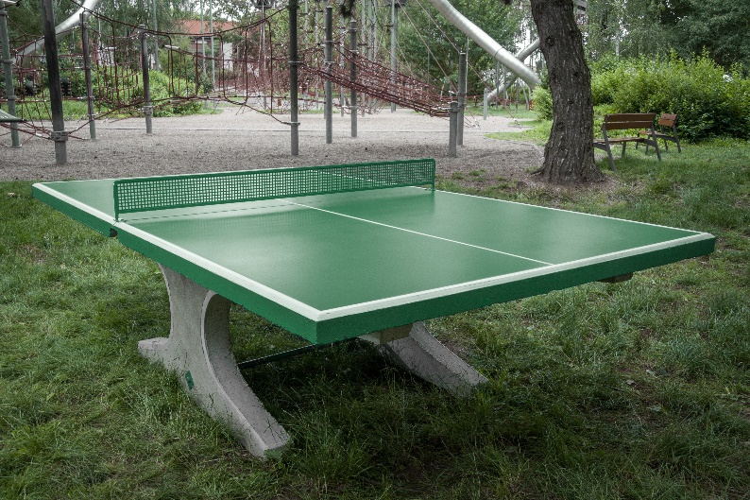Místo realizace projektu- Havlíčkova 1187, Valašské Meziříčí, 757 01

